Arbeits-Blatt: Gefahr durch Zecken
Arbeiten im Freien | 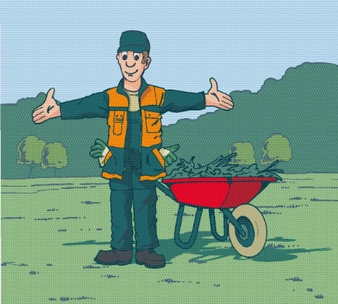
Gefahren:
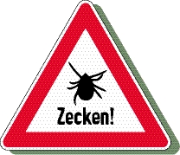 | 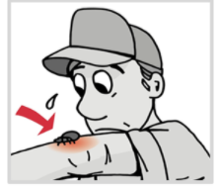  Gesundheits-Gefahr  durch Zecken-Stich | Gesundheits-Gefahr  durch Viren
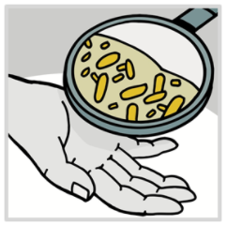
Gesundheits-Gefahr
durch Bakterien
Schutz-Maßnahmen:
Schutz-Kleidung:  Lange, geschlossene  Kleidung tragen | 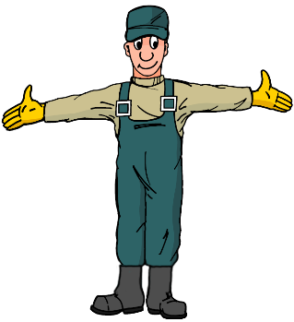  Hose in die  Stiefel stecken
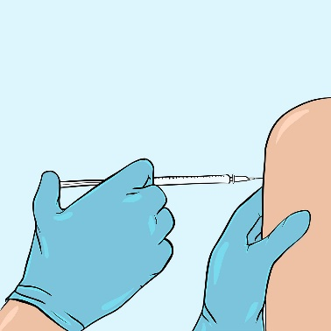  Zecken-Schutz-Impfung:  Eventuell gegen FSME  impfen lassen | 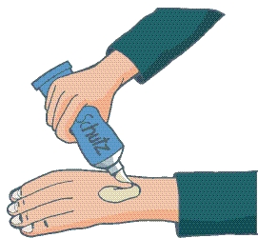  Zecken-Abwehr-Mittel auftragen | 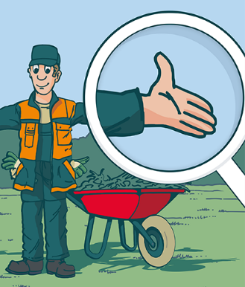  Immer nach der Arbeit:  Körper absuchen  nach Zecken

